
2015年高考模拟试卷 数学卷（理科）
本试题卷分选择题和非选择题两部分．满分150分，考试时间120分钟。
请考生按规定用笔将所有试题的答案涂、写在答题纸上。
选择题部分（共40分）
注意事项：
1.答题前，考生务必将自己的姓名、准考证号用黑色的字迹的签字笔或钢笔填写在答题纸上。
2.每小题选出答案后，用2B铅笔把答题纸上对应题目的答案标号涂黑，如需改动，用橡皮擦干净后，再选涂其它答案标号。答在试题卷上无效。
参考公式：
如果事件，互斥，那么 棱柱的体积公式
如果事件，相互独立，那么 其中表示棱柱的底面积，表示棱柱的高
棱锥的体积公式
如果事件在一次试验中发生的概率是，那么
次独立重复试验中事件恰好发生次的概率 其中$4$表示棱锥的底面积，$2\sqrt{3}$表示棱锥的高
$2\sqrt{2}$ 棱台的体积公式
球的表面积公式 $\sqrt{3}$
球的体积公式 其中分别表示棱台的上底、下底面积，
其中表示球的半径 表示棱台的高
一、选择题：本大题共8小题，每小题5分，共40分。在每小题给出的四个选项中，只有一项是符合题目要求的。
1.(原创)已知$x∈R$，则“$x>1$”是“$x^{2}>x$”的（ ）
A．充分不必要条件 B．必要不充分条件
C．充要条件 D．既非充分也非必要条件
2.（原创）已知，函数的图象关于（0，0）对称，则的值可以是 （ ）
A. B. C. D.
_
B
_
1
_
A
_
1
_
B
_
A
_
B
_
1
_
A
_
1
_
B
_
A
正视图
俯视图
3.（改编）如图,水平放置的三棱柱的侧棱
长和底边长均为2，且侧棱,
正视图是边长为2的正方形，该三棱柱的左
视图面积为（ ）
A．$4$ B．$2\sqrt{3}$ C．$2\sqrt{2}$ D．$\sqrt{3}$
4. （改编)设点$G$是$Δ\text{ABC}$的重心，若$∠A={\text{120}}^{∘}$， $\vec{\text{AB}}⋅\vec{\text{AC}}=−1$，则$|\vec{\text{AG}}|$的最小值是 （ ）
A．$\frac{3}{4}$ B． $\frac{2}{3}$ C．$\frac{\sqrt{2}}{3}$ D．$\frac{\sqrt{3}}{3}$
5. (原创)设实数和满足约束条件，则的最小值为（ ）
A．26 B．24 C．16 D．14
6.（改编）函数y＝f(x)的图象如图所示，则函数y＝f(x)的图象大致是（ ）
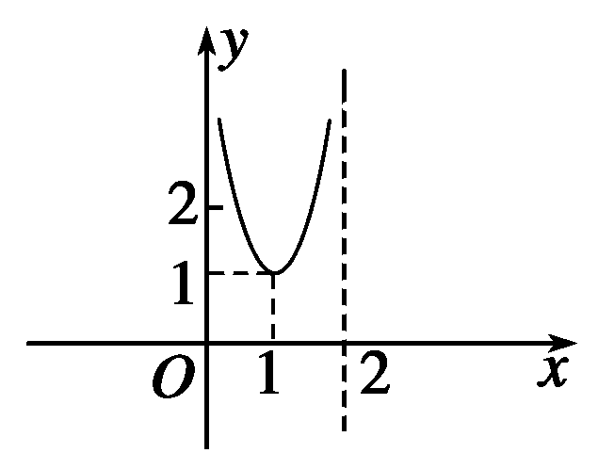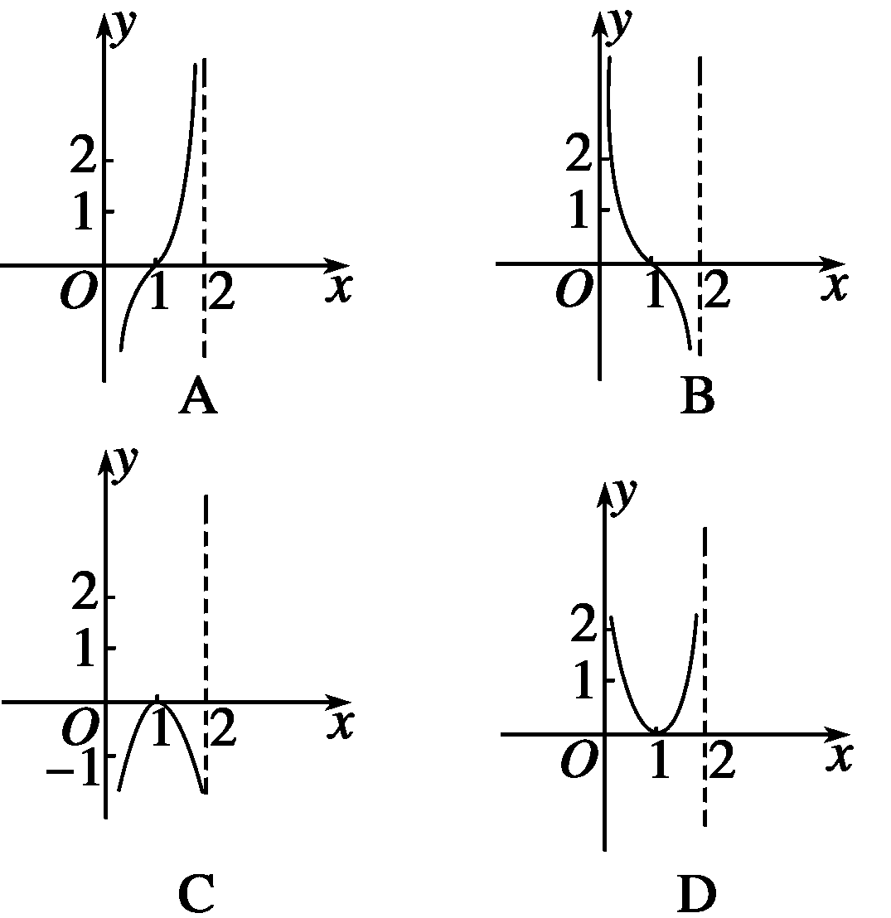
A B C D
7. （2010年浙江省高考数学文科10改编） 已知双曲线与抛物线有一个公共的焦点，且两曲线的一个交点为，若，则双曲线的离心率为 （ ）
A、$\sqrt{5}$ B、$\sqrt{3}$ C、$\frac{2\sqrt{3}}{3}$ D、2
8. (浙江2012年高三调研理科卷)若函数，则函数在，上的不同零点个数为（ ）
A．2 B．5 C．4 D．3

非选择题部分（共110分）
二、填空题： 本大题共7小题, 单空题每题4分，多空题每题6分，共36分。
9.(原创)若{$a,0,1$={$c,\frac{1}{b},−1$，则$a=\text{_____,}b=\text{_______,}c=\text{______}$
10.(原创)已知等比数列$\left\{a_{n}\right\}$是递增数列，$S_{n}$是前$n$项和，若$a_{1},a_{3}$是方程$x^{2}−5x+4=0$的两个根，则公比q=______,$S_{6}=\text{_______}$
11.（改编）已知函数$y=f(x)$为奇函数，且当$x>0$时，$f(x)=x^{2}−2x+3$，则$f(−1)=\text{____,}当x<0\text{时，}f(x)=\text{__________}\text{.}$
12. （改编）平面向量$\vec{a}$、$\vec{b}$满足$(\vec{a}+\vec{b})(2\vec{a}−\vec{b})=−4$，且|$\vec{a}$|=2，|$\vec{b}$|=4，则$\vec{a}$与$\vec{b}$的夹角等于_______，$\vec{a}$在$\vec{b}$上的投影为_________.
13. (改编)不等式$x^{2}+3y^{2}≥\text{ay}(x+y)$对任意$x,y∈R$恒成立,则实数$a$的最大值为 .
14.已知函数若存在，当时， ，则的取值范围是 ．
15. （浙江省高考数学理调研模拟卷（一）第16题改编）把正整数排列成如图甲三角形数阵，然后擦去第偶行数中的奇数和第奇数行中的偶数，得到如图乙的三角形数阵，设$a_{\text{ij}}$位于图乙三角形数表中从上往下数第$i$行第$j$列的数，若$a_{\text{mn}}=\text{2011}$，则实数对$(m,n)$为______
$\begin{aligned}\begin{matrix} & & & & & 1 & & & & & \\ & & & & 2 & 3 & 4 & & & & \\ & & & 5 & 6 & 7 & 8 & 9 & & & \\ & & \text{10} & \text{11} & \text{12} & \text{13} & \text{14} & \text{15} & \text{16} & & \\ & \text{17} & \text{18} & \text{19} & \text{20} & \text{21} & \text{22} & \text{23} & \text{24} & \text{25} & \\ \text{26} & \text{27} & \text{28} & \text{29} & \text{30} & \text{31} & \text{32} & \text{33} & \text{34} & \text{35} & \text{36} \\ \text{.}\text{.}\text{.} & \text{.}\text{.}\text{.} & \text{.}\text{.}\text{.} & \text{.}\text{.}\text{.} & \text{.}\text{.}\text{.} & \text{.}\text{.}\text{.} & \text{.}\text{.}\text{.} & \text{.}\text{.}\text{.} & \text{.}\text{.}\text{.} & \text{.}\text{.}\text{.} & \text{.}\text{.}\text{.}\end{matrix} \\ \begin{matrix} & & & \end{matrix}\begin{matrix} & & \end{matrix}\text{图甲}\end{aligned}$ $\begin{aligned}\begin{matrix} & & & & & 1 & & & & & \\ & & & & 2 & & 4 & & & & \\ & & & 5 & & 7 & & 9 & & & \\ & & \text{10} & & \text{12} & & \text{14} & & \text{16} & & \\ & \text{17} & & \text{19} & & \text{21} & & \text{23} & & \text{25} & \\ \text{26} & & \text{28} & & \text{30} & & \text{32} & & \text{34} & & \text{36} \\ \text{.}\text{.}\text{.} & \text{.}\text{.}\text{.} & \text{.}\text{.}\text{.} & \text{.}\text{.}\text{.} & \text{.}\text{.}\text{.} & \text{.}\text{.}\text{.} & \text{.}\text{.}\text{.} & \text{.}\text{.}\text{.} & \text{.}\text{.}\text{.} & \text{.}\text{.}\text{.} & \text{.}\text{.}\text{.}\end{matrix} \\ \begin{matrix}\begin{matrix} & & \end{matrix} & & & \end{matrix}\begin{matrix} & \text{图乙} & \end{matrix}\end{aligned}$
第15题图

三、解答题：本大题共5小题，共74分。解答应写出文字说明、证明过程或演算步骤。

16. （本题满分14分）（改编）已知向量$\vec{m}=(\text{sin}x,−1)$，向量$\vec{n}=(\sqrt{3}\text{cos}x,−\frac{1}{2})$，函数$f(x)=(\vec{m}+\vec{n})⋅\vec{m}$
(Ⅰ)求的最小正周期；
(Ⅱ)已知，，分别为内角，，的对边，为锐角，，，且恰是在，上的最大值，求，和的面积.

17.（本题满分15分）
(浙江省衢州市2011年4月高三教学质量检测理科)如图，在梯形中，，
，四边形为矩形，平面平面，.
（I）求证：平面；
（II）点在线段上运动，设平面与平面所成二面角的平面角为，
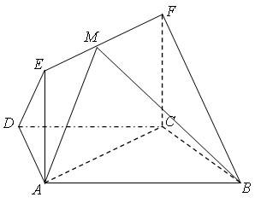
试求的取值范围.

18.（本题满分15分）
（改编）已知椭圆$C:\frac{x^{2}}{a^{2}}+\frac{y^{2}}{b^{2}}=1(a>b>0)$经过点$P(1,\frac{\sqrt{2}}{2})$，且两焦点与短轴的一个端点构成等腰直角三角形。
（1）求椭圆的方程；
（2）动直线$l:\text{mx}+\text{ny}+\frac{1}{3}n=0(m,n∈R)$交椭圆C于A、B两点，试问：在坐标平面上是否存在一个定点T，使得以AB为直径的圆恒过点T。若存在，求出点T的坐标；若不存在，请说明理由。

19．（本题满分15分）（改编）已知二次函数$y=f(x)$的定义域为R，$f(x)$在$x=m$时取得最值，又知$y=g(x)$为一次函数，且$f(x)+g(x)=x^{2}+x−2$
(1)求$f(x)$的解析式，用$m$表示
（2）当$x∈[−2,1]$时，$f(x)≥−3$恒成立，求实数$m$的取值范围。

20. （本题满分15分）（2013北京卷改编） 设数列的前项和为.已知,,.
(Ⅰ) 求的值;
(Ⅱ) 求数列的通项公式;
(Ⅲ) 证明:对一切正整数,有.

试卷命题双向细目表
题序 | 考查内容
1 | 逻辑推理
2 | 三角函数
3 | 三视图
4 | 平面向量
5 | 线性规划求最值
6 | 函数的图像
7 | 解析几何
8 | 函数与零点
9 | 集合相等
10 | 等比数列
11 | 函数的奇偶性
12 | 平面向量的数量积，夹角与投影
13 | 不等式求最值
14 | 分段函数与二次函数求最值
15 | 数列的归纳推理
16 | 三角与向量
17 | 立体几何的证明于计算
18 | 解析几何
19 | 二次函数的性质
20 | 数列的计算与证明
难度系数 | 0.60—0.65

2015年高考模拟试卷 数学卷（理科）
学校 班级 姓名 考号

装 订 线
答题卷

一、选择题: 本大题共10小题, 每小题5分, 共40分。在每小题给出的四个选项中, 只有一项是符合题目要求的。
题号 | 1 | 2 | 3 | 4 | 5 | 6 | 7 | 8
答案

二、填空题:共7小题, 第9题每空2分，第10,11,12题每空3分，其余每题4分，共36分。。
9、___________, __________, ___________ 10.__________, _____________
11.____________, ____________ 12.__________, _____________
13____________, 14_____________, 15___________

三、解答题: 本大题共5小题, 共74分。解答应写出文字说明, 证明过程或演算步骤。
16．（本小题14分）

17.（本小题共15分）

18. （本小题共15分）

19.（本小题共15分）

20.（本小题共15分）

2015年高考模拟试卷 数学（理科）参考答案及评分标准

一、选择题:本题考查基本知识和基本运算，每小题5分, 满分40分。
题号 | 1 | 2 | 3 | 4 | 5 | 6 | 7 | 8
答案 | C | A | B | C | A | B | D | B

二、填空题：本题考查基本知识和基本运算。第9题每空2分，第10，11，12题每空3分，其余每题4分。共36分。
9、$a=−1$, $b=1$, $c=0$ 10、 2, $\frac{\text{15}}{2}$
11、-2, $−x^{2}−2x−3$ 12、 $\frac{π}{3}$, 1
13、2, 14、[$\frac{2−\sqrt{2}}{4},\frac{1}{2})$ 15、(45,38)
三、解答题（共74分）
16. （本题满分14分）
(Ⅰ) …………3分
…………6分
因为，所以 …………7分
(Ⅱ) 由(Ⅰ)知：
时,
由正弦函数图象可知,当时取得最大值
所以, …………9分
由余弦定理，∴∴ ………12分
从而 ………14分
17. （本题满分15分）
（I）证明：在梯形$\text{ABCD}$中，
∵ ,，
∠＝，∴ ……………2分
∴ ${\text{AC}}^{2}={\text{AB}}^{2}+{\text{BC}}^{2}−2\text{AB}⋅\text{BC}⋅\text{cos}{\text{60}}^{o}=3$
∴ ${\text{AB}}^{2}={\text{AC}}^{2}+{\text{BC}}^{2}$
∴ $\text{BC}$⊥ ………………… 4分
∵ 平面⊥平面,平面∩平面,$⊂$平面
∴ ⊥平面 ……………6分
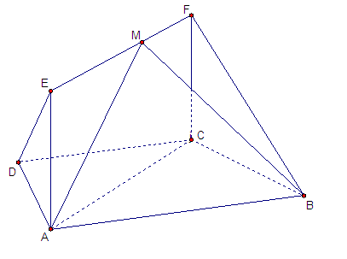
（II）解法一：由（I）可建立分别以直线为$x\text{轴，}y轴,z轴$的如图所示空间直角坐标系，令$\text{FM}=λ(0≤λ≤\sqrt{3})$，则$C(0,0,0),A(\sqrt{3},0,0)$，$B\left(0,1,0\right),M\left(λ,0,1\right)$
∴ $\vec{\text{AB}}=\left(−\sqrt{3},1,0\right),\vec{\text{BM}}=\left(λ,−1,1\right)$ …………8分
设$\vec{n_{1}}=\left(x,y,z\right)$为平面MAB的一个法向量，
由$\left\{\begin{matrix}\vec{n_{1}}⋅\vec{\text{AB}}=0 \\ \vec{n_{1}}⋅\vec{\text{BM}}=0\end{matrix}\right.$得$\left\{\begin{matrix}−\sqrt{3}x+y=0 \\ λx−y+z=0\end{matrix}\right.$
取$x=1$，则$\vec{n_{1}}=\left(1,\sqrt{3},\sqrt{3}−λ\right)$， …………10分
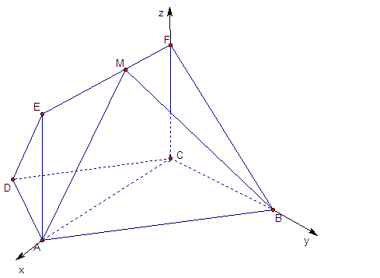
∵ $\vec{n_{2}}=\left(1,0,0\right)$是平面FCB的一个法向量
∴ ………12分
∵ ∴ 当时，$\text{cos}θ$有最小值，
当时，$\text{cos}θ$有最大值。 ∴ …………15分

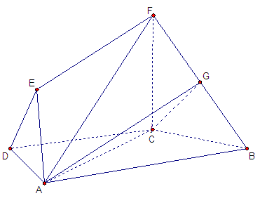
解法二：①当与重合时，取中点为，连结
∵ ,
∴ ∴⊥
∵ ∴ ⊥
∴ ∠=
∵ ⊥ ∴
∴,
∴ …………8分…
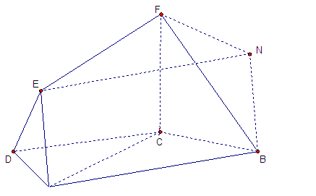
②当与重合时，过,
连结，则平面∩平面＝,
∵ ⊥，又∵⊥
∴ ⊥平面
∴ ⊥平面
∴ ∠＝
∴ =,
∴ $\text{cos}θ$= ……………10分[来源:学科网]
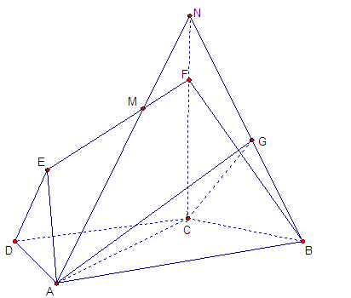
③当与都不重合时，令
延长交的延长线于,连结
∴ 在平面与平面的交线上
∵ 在平面与平面的交线上
∴ 平面∩平面＝
过C作CG⊥NB交NB于G ，连结AG，
由（I）知，⊥, 又∵AC⊥CN,
∴ AC⊥平面NCB
∴ AC⊥NB, 又∵ CG⊥NB，AC∩CG=C，
∴ NB⊥平面ACG ∴AG⊥NB
∴ ∠AGC=
在中，可求得NC＝，从而，在中，可求得CG＝
∵ ∠ACG＝ ∴ AG＝
∴
∵ ∴ ………14分
综合①②③得， ………15分

18. （本题满分15分）
解：（1）∵椭圆$C:\frac{x^{2}}{a^{2}}+\frac{y^{2}}{b^{2}}=1(a>b>0)$的两焦点与短轴的一个端点的连线构成等腰直角三角形，
∴∴
又∵椭圆经过点，代入可得，
∴,故所求椭圆方程为$\frac{x^{2}}{2}+y^{2}=1\text{.}$ …………3分
（2）首先求出动直线过（0，）点． …………5分
当L与x轴平行时，以AB为直径的圆的方程：$x^{2}+(y+\frac{1}{3})^{2}=(\frac{4}{3})^{2}$ …………6分
当L与y轴平行时，以AB为直径的圆的方程：$x^{2}+y^{2}=1$ ………7分
由$\begin{aligned}\left\{x^{2}+(y+\frac{1}{3})^{2}=(\frac{4}{3})^{2} | \right.\end{aligned}$
即两圆相切于点（0，1）,因此，所求的点T如果存在，只能是（0，1）。事实上，点T（0，1）就是所求的点。 …………9分
证明如下:
当直线L垂直于x轴时，以AB为直径的圆过点T（0，1）
若直线L不垂直于x轴，可设直线L：$y=\text{kx}−\frac{1}{3}$
由$\begin{aligned}\left\{y=\text{kx}−\frac{1}{3} | \right.\end{aligned}$
记点$A(x_{1},y_{1})$、$B(x_{2},y_{2}),则alignl\begin{aligned}\left\{x_{1}+x_{2}=\frac{\text{12}k}{\text{18}k^{2}+9} | \right.\end{aligned}$ ………12分
$\text{又因为}\vec{\text{TA}}=(x_{1},y_{1}−1),\vec{\text{TB}}=(x,y_{2}−1)$
$\text{所以}\vec{\text{TA}}⋅\vec{\text{TB}}=x_{1}x_{2}+(y_{1}−1)(y_{2}−1)=x_{1}x_{2}+({\text{kx}}_{1}−\frac{4}{3})({\text{kx}}_{2}−\frac{4}{3})$
$=(1+k^{2})x_{1}x_{2}−\frac{4}{3}k(x_{1}+x_{2})+\frac{\text{16}}{9}$
$$=(1+k^{2})⋅\frac{−\text{16}}{\text{18}k^{2}+9}−\frac{4}{3}k⋅\frac{\text{12}k}{\text{18}k^{2}+9}+\frac{\text{16}}{9}=0$$
所以TA⊥TB，即以AB为直径的圆恒过点T（0，1）
所以在坐标平面上存在一个定点T（0，1）满足条件． ………15分
（注：其他解法相应给分）
19. （本题满分15分）
（1）设$f(x)=a(x−m)^{2}+b,$$∵f(1)=1,∴a(1−m)^{2}+b=1$
又$f(x)+g(x)=x^{2}+x−2$，g(x)为一次函数
$∴a=1,b=2m−m^{2}$ ………4分
$∴f(x)=(x−m)^{2}+2m−m^{2}=x^{2}−2\text{mx}+2m$ ………6分
（2）当$m<−2$，则$f(−2)≥−3$，$m≥−\frac{7}{6}$ ………9分
当$−2≤m≤1$，则$f(m)≥−3,−1≤m≤1$ ………11分
当$m\text{.}>1$，则$f(1)≥−3,$恒成立。 ………14分
综上所述，$m≥−1$ ………15分

20. （本题满分15分）
(1) 解: ,.
当时,
又,
………4分
(2)解: ,.
①
当时, ② ………8分
由① — ②,得
数列是以首项为,公差为1的等差数列.
当时,上式显然成立.
………10分
3)证明:由(2)知,
①当时,,原不等式成立.
②当时, ,原不等式亦成立. ……12分
③当时,
当时,,原不等式亦成立.
综上,对一切正整数,有. ………15分

